Les étapes  Consigne : Relis les 2 messages (ils sont en page 2 de ce doc.) et suis les étapes de vérification dans l’ordre indiqué. Note tes résultats dans la colonne de droite. Si tu reproduis ce tableau dans ton cahier, prends une page blanche en mode paysage pour avoir de la place.  PAGE 1  E.M.I. Activité : Je découvre le fact-checking ou comment apprendre à vérifier l’information et ses sources ? | Comment je m’y prends ? | Résultats de ma recherche
→ INTRODUCTION : Se poser quelques questions essentielles sur les sources à l’origine de l’information. | Relis les messages et réponds à ces questions.  -Qui sont les auteurs du message ? (Si ils sont précisés)  -Ces messages proviennent-ils de sources directes, indirectes ou anonymes ?  -Y-a-t-il une référence à un site internet, un logo ou un autre élément ?
-ETAPE 1 : Je me renseigne sur la source en faisant une recherche → je veux en savoir plus sur les auteurs : sont-ils fiables ? Peut-on leur faire confiance ? Existent-ils ? | Tape le nom de cette source (l’auteur) dans un moteur de recherche (Google, Qwant) et note les renseignements que tu obtiens sur les auteurs (s’ils ne sont pas anonymes)
-ETAPE 2 : Je vérifie un passage du message pour voir si je peux le retrouver par exemple sur un site internet, un article de journal et me renseigner ensuite sur ce site internet ou le journal. | Tape dans un moteur de recherche un passage du message. Exemple :  - « Information d’un chercheur collaborant »  - « Message envoyé par Claire Magne »  Note les renseignements que tu obtiens si tu en as.
-ETAPE 3 : Je vérifie sur un site fiable (Ex. : AFP factuel) de fact-checking si le message a été repéré par leurs journalistes spécialisés dans le fact-cheking. | Tape dans un moteur de recherche le nom du site AFP factuel avec un ou plusieurs mots clés du message. Par exemple « AFP factuel Claire Magne », « AFP factuel message d’un chercheur », essaie plusieurs combinaisons. Note les renseignements obtenus.
→ CONCLUSION : Je suis capable de dire si les sources sont fiables ou pas, donc si l’information est une bonne information et pas une fake-news ou une infox.
C3/Vérifier des données et des sources.

MESSAGE 1
PAGE 2
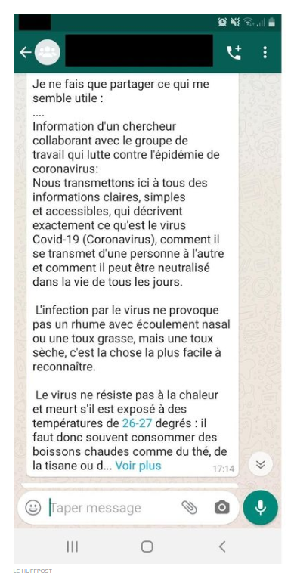
MESSAGE 2
Signification des abréviations :
CHU : centre hospitalier universitaire
ARS : agence régionale de santé
SAMU : service d’aide médicale d’urgence

Message devenu viral sur les réseaux sociaux, diffusé à partir du samedi 21 mars.
